II Международный марафон «Живая планета. В мире животных»
для учащихся 1-2 классов
Ответы
Ответ должен быть представлен строго в виде ОДНОГО СЛОВА или ОДНОГО ЧИСЛА без кавычек, точек, орфографических ошибок в именительном падеже и единственном числе. Букву «ё» в слове можно писать как «ё» или как «е». Неверно записанные ответы не учитываются.

№ | Вопрос | Иллюстрация | Ответ
1 | Отгадайте загадку.  Я маленькая, белая,  Пугливая, несмелая,  Шерсть даю своей хозяйке -  На шарфы и на фуфайки.  _ в _ _  В ответе запишите только одно слово. | 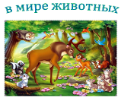 | овца
2 | Отгадайте загадку.  Есть в реке работники  Не столяры, не плотники,  А выстроят плотину -  Хоть пиши картину.  _ _ б _  В ответе запишите только одно слово. | 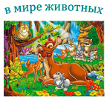 | бобры
3 | Отгадайте загадку.  Всю жизнь ношу я два горба,  Имею два желудка!  Но каждый горб – не горб, амбар!  Еды в нём на семь суток!  _ е _ _ _ _ _  В ответе запишите только одно слово. | 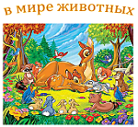 | верблюд
4 | В какое время суток бобры строят свои жилища?  1. утро  2. ночь  3. день  В ответе запишите только номер выбранного варианта |  | 2
5 | В России встречаются три вида медведей – бурый, белый и гималайский. Какой из этих медведей самый крупный?  1. белый  2. гималайский  3. бурый  В ответе запишите только номер выбранного варианта |  | 1
6 | Какие звери рождаются зрячими?  1. лисята  2. зайчата  3. белка  В ответе запишите только номер выбранного варианта |  | 2
7 | Отгадайте слово, зашифрованное в ребусе?  _ _ _ _ _  В ответе запишите только одно слово. | 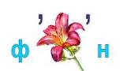 | филин
8 | Отгадайте слово, зашифрованное в ребусе?  _ _ _ _  В ответе запишите только одно слово. |  | тигр
9 | Отгадайте слово, зашифрованное в ребусе?  _ _ _ _ _  В ответе запишите только одно слово. |  | хомяк
10 | Какое животное носит на голове огромные рога, из-за которых его называют «сохатый»?  _ о _ _  В ответе запишите только одно слово. |  | лось
11 | Какое животное в сказке Алана Милна потеряло свой хвост?  _ _ ё _  В ответе запишите только одно слово. |  | осел
12 | Какое маленькое насекомое побаиваются даже слоны и львы?  _ _ _ _ в _ _  В ответе запишите только одно слово. | 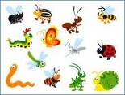 | муравей
13 | Эта птица с удивительным оперением считается близким родственником курицы. А ее родина – Индия.  _ а _ _ _ _  В ответе запишите только одно слово. | 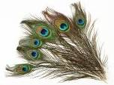 | павлин
14 | Во все времена люди боялись этого серого разбойника и остерегались его. Он может не есть много дней, не теряя при этом силы.  _ _ _ _  В ответе запишите только одно слово. | 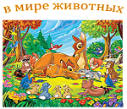 | волк
15 | Если «крокодил-дил-дил плывёт», то этот зверь идёт. Кто он?  _ о _ _ _ _ _  В ответе запишите только одно слово. |  | носорог
16 | В какой песне поётся о розовой козе с жёлтою полосой?  В о л ш е б н и к - н_ _ о _ _ _ _  В ответе запишите только одно пропущенное слово. |  | недоучка
17 | Эти величественные белые птицы являются символом духовной чистоты и верности. А еще они имеют очень большое количество перьев.  _ _ б _ _ _  В ответе запишите только одно слово. |  | лебедь
18 | Она ловко лазает по деревьям. Летом шерсть у нее рыжая и короткая, а зимой отрастает пушистый голубоватый мех.  б _ _ _ _  В ответе запишите только одно слово. | 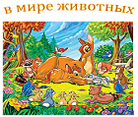 | белка
19 | Разгадайте анаграмму. Переставьте буквы так, чтобы получилось название животного.  ЕЛЬГАЗ  В ответе запишите только одно слово. |  | газель
20 | Загадка-метаграмма. (Метаграммы — это загадки с зашифрованными словами, состоящими из одинакового количества букв, в которых при замене одной буквы на другую получается другое слово)  С М меня ты надеваешь,  С Л собаку называешь.  _ _ _ _ _ - _ _ _ _ _  В ответе запишите ОДНО ЛЮБОЕ СЛОВО из двух найденных слов. |  | лайка

